# Lab 4 Image Binarization with Global Threshold

1. **Source Code**

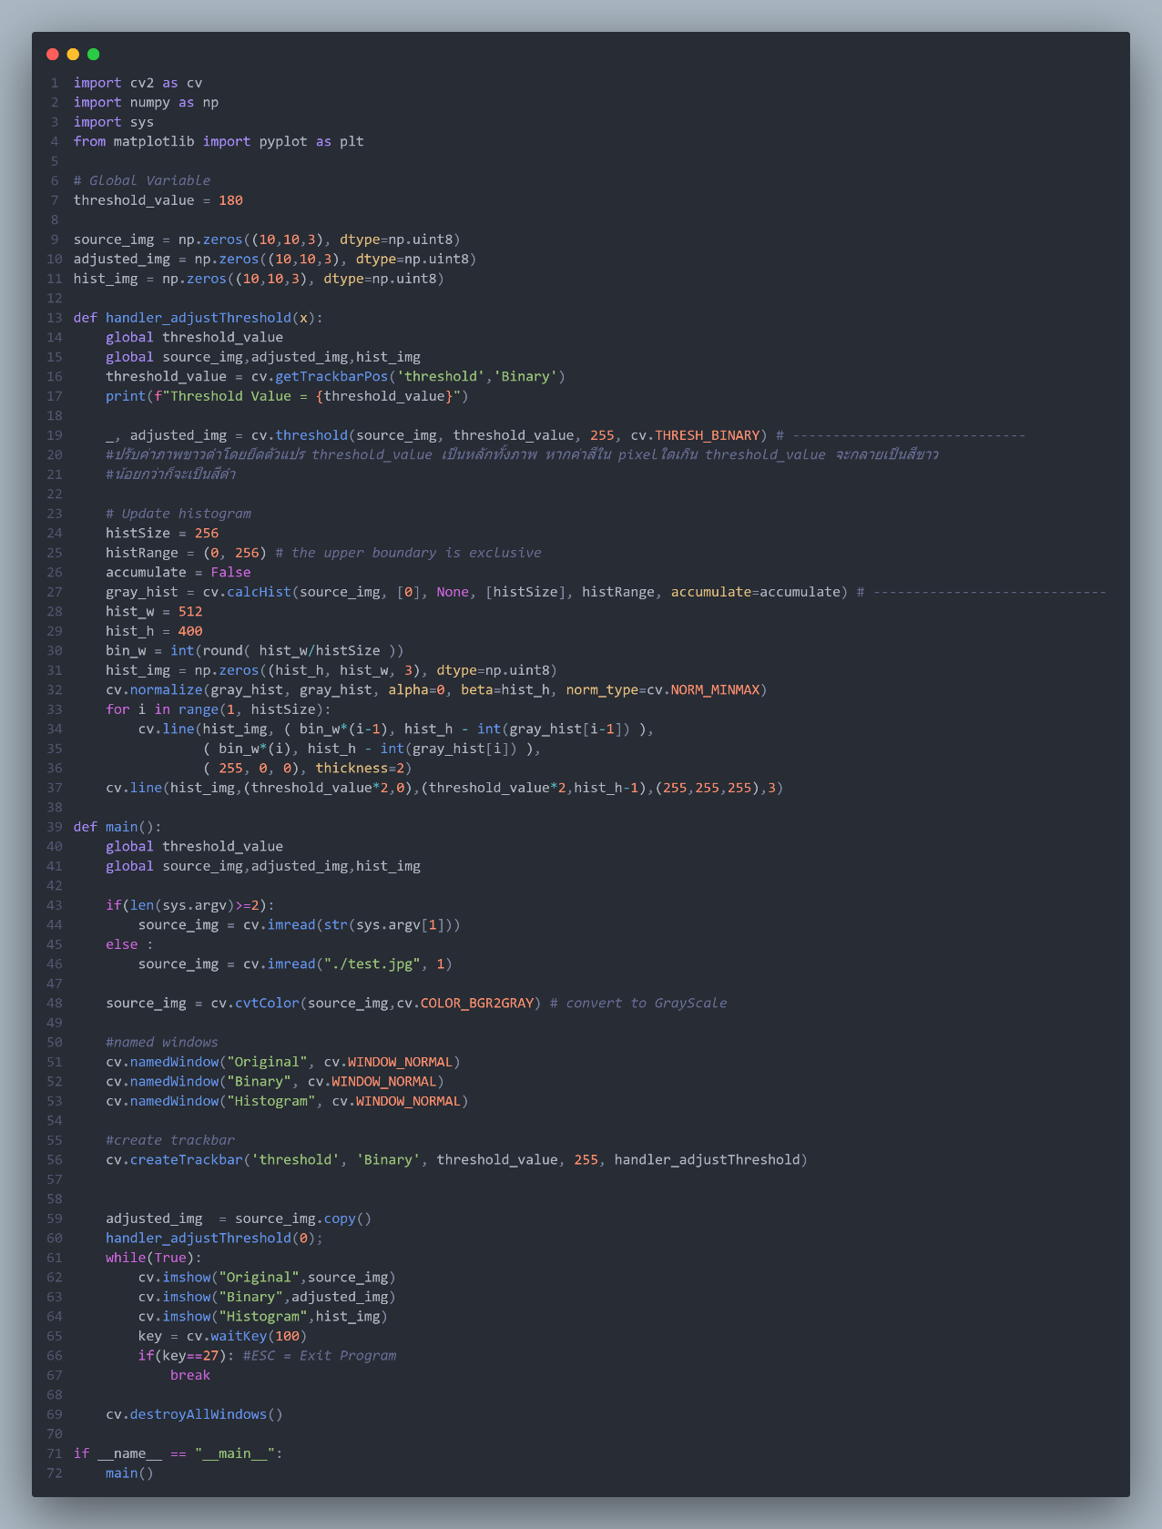

1. **ทดลองปรับค่า Global Threshold Value แล้วอธิบายผลลัพธ์ พร้อมภาพประกอบ และปัญหาที่เกิดขึ้น** 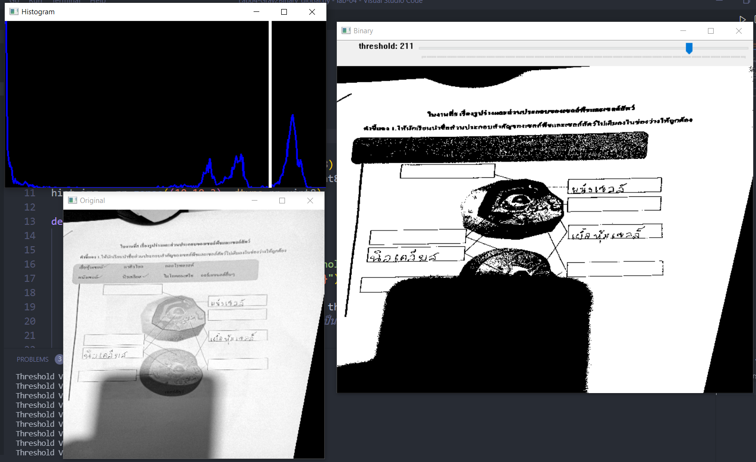

**อธิบายผลลัพธ์ :** ผลลัพธ์ที่เกิดขึ้นมาจากค่าของ threshold ที่กำหนดในโปรแกรม คือ ถ้า pixel ไหนที่มีค่าสีเกินค่า threshold หรือก็คือเกิน 211 จะก็จะให้ pixel นั้นเป็นค่า 255 หรือก็คือสีขาวนั้นเอง กลับกันหาก pixel ไหนมีค่าสีน้อยกว่า 211 ก็จะให้ pixel นั้นเป็นค่า 0 หรือสีดำ

**ยกตัวอย่าง**

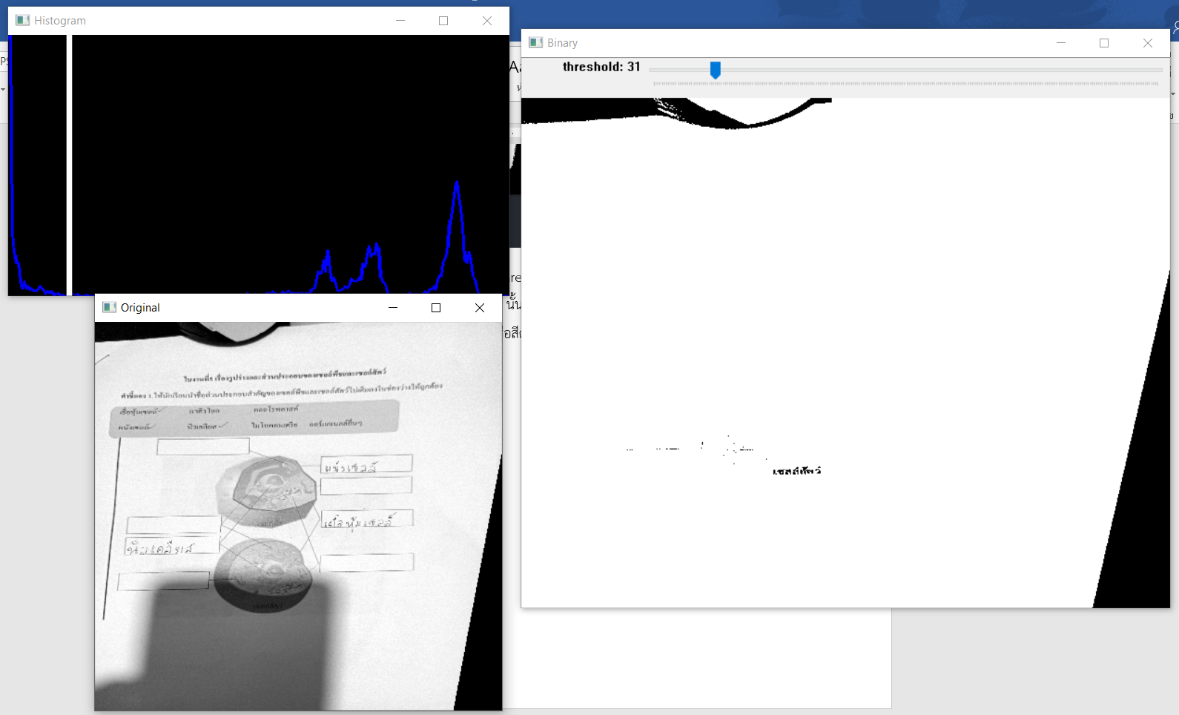

สังเกตนี้รูปข้างต้นนี้ส่วนที่วงกลมสีส้มนั้นคือส่วนของ pixel ในภาพที่มีค่าสีน้อยกว่า 31 จะเห็นว่า pixel ที่น้อยกว่าค่า threshold จะเป็นสีดำและถ้ามากกว่าจะเป็นสีขาว

**ปัญหาที่เกิดขึ้น :** ในกรอบวงกลมที่แดง ถ้ามองจากภาพต้นฉบับแล้วยังเห็นตัวหนังสือหรือรายละเอียดอยู่แต่ภาพที่ผ่านการแปลงเป็นภาพขาวดำทำให้รายละเอียดบางส่วนของภาพหายไป

